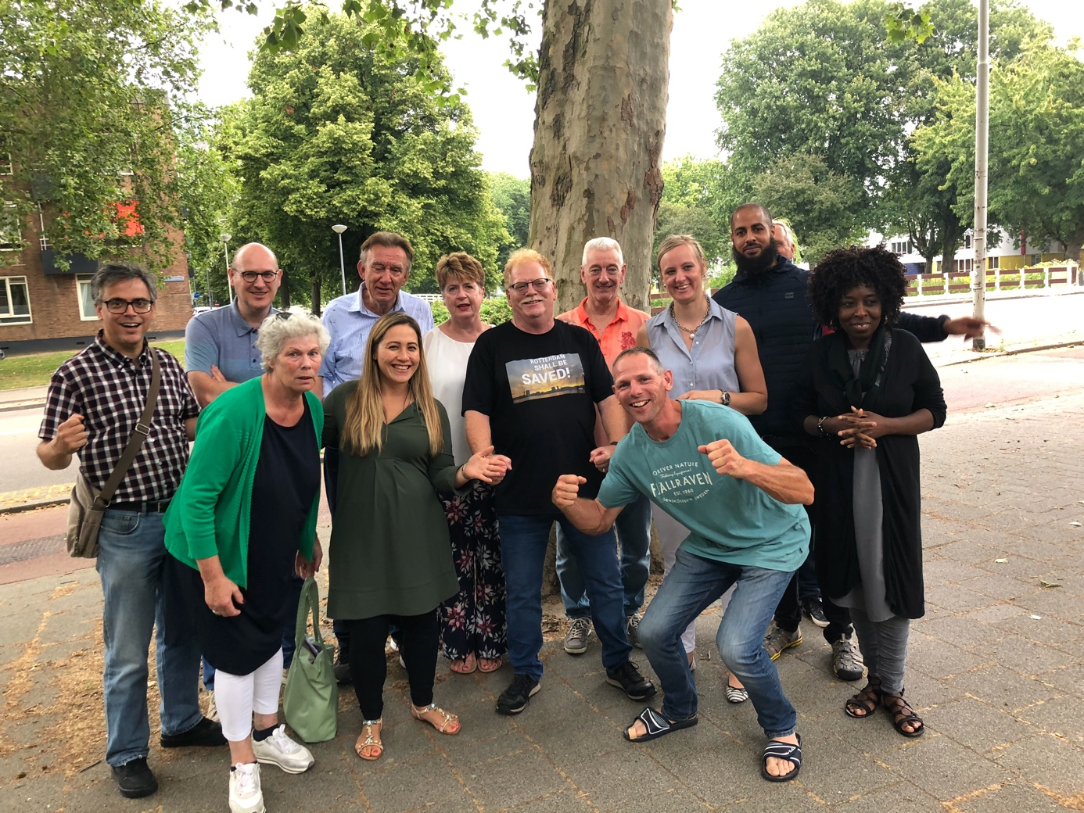
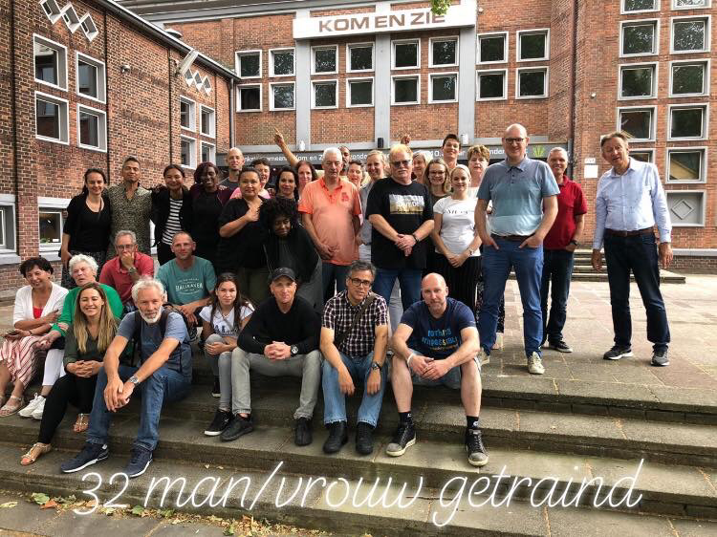
Afgelopen zaterdag, 6 juli 2019, was de SWAT, de Soul Winning Activation Training. St. Arbeiders in de Oogst organiseerde, Kom en Zie Rotterdam faciliteerde. Er waren 32 mensen uit allerlei windstreken, Almere, Nunspeet, Enschede, Apeldoorn, Alphen aan den Rijn, den Haag, en de Alblasserwaard was sterk vertegenwoordigd, en 13 mensen die lid zijn, het aan het worden zijn, of korter of langer in Kom en Zie komen.
Kortom een gemêleerd gezelschap. De Here God is ons gebed, war we dagelijks om 9:38u bidden aan het verhoren. Bid je ook mee? Kijk op http://www.pray9-38.ga
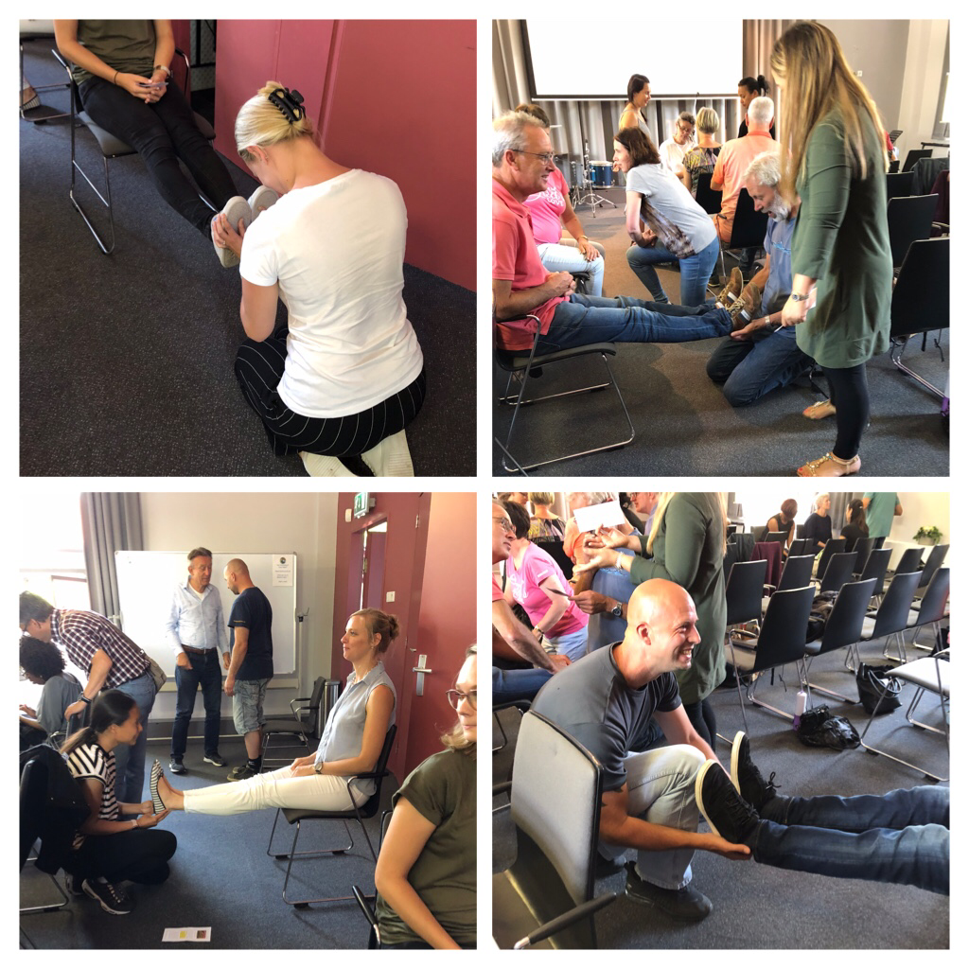
Al tijdens de training, bij het voordoen groeide Elly’s been aan en verdween de pijn in haar heup, waar ze al heel lang last van had. God is goed!
Na de lunch vertrokken we in vijf groepjes, die Margreet voor het gemak een kleur haf gegeven, dat werkte goed. Hier volgen hun verslagen:

Sam was samen met Eric voor het eerst teamleider. Samen met Jimmy, Youetta, Jeffrey, Ad en Edsilia Rombly look a like, Edith en Jan gingen zij naar de Blaak
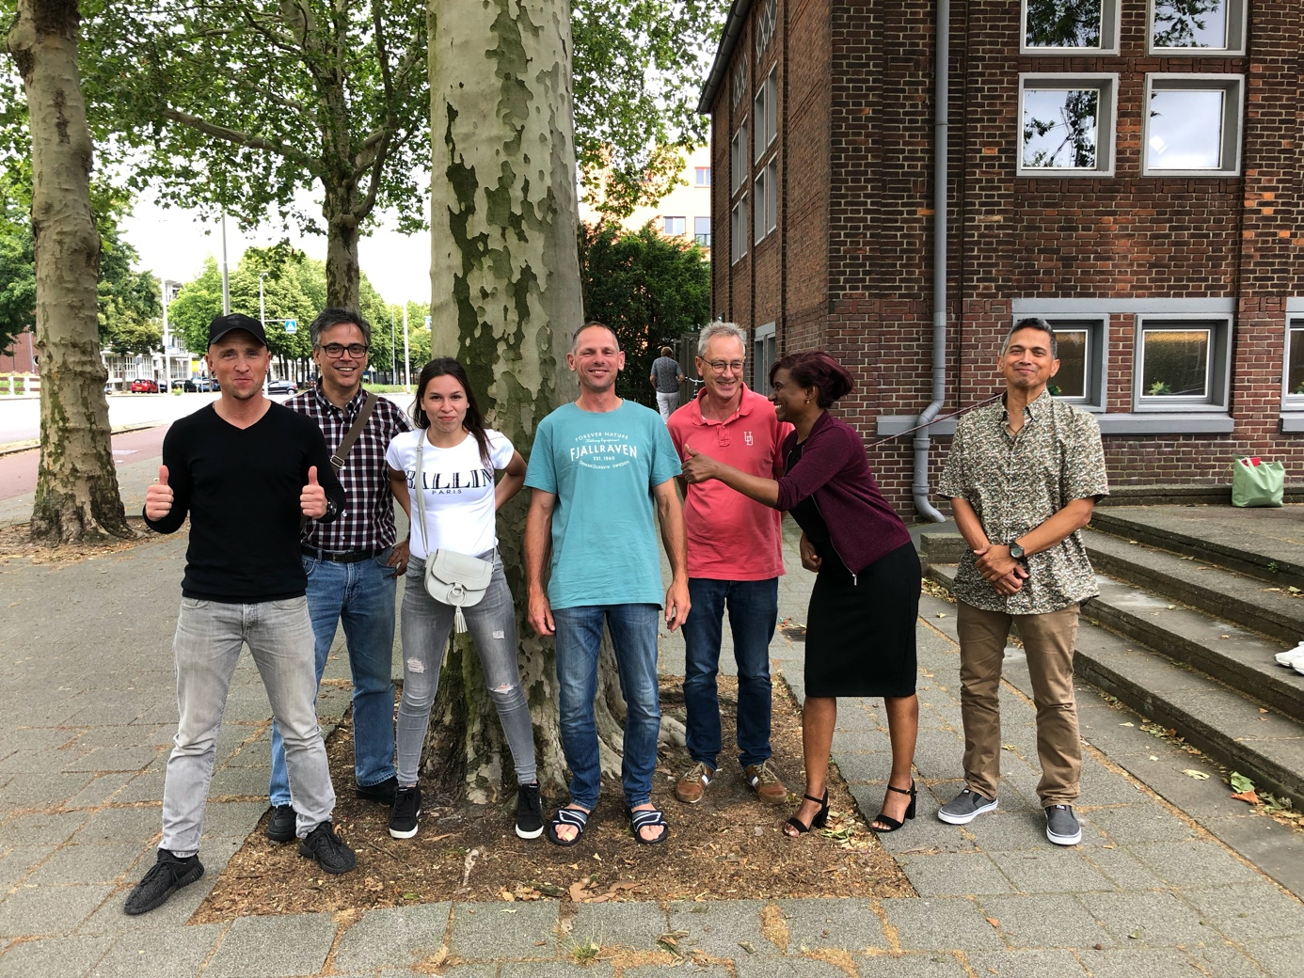
Hij doet verslag: Toen wij gisteren naar de plek aan het lopen waren, hadden we het over een schaduwplek. Iemand reageerde daarop met de opmerking dat we kunnen bidden voor bewolking; Resultaat : De hele middag perfect weer! Er was een positieve sfeer waar nieuwe mensen uitstapten. Ik heb een alcoholist tot Jezus mogen leiden. Iemand van de vrijwillige politie heb ik gevraagd op de stoel te gaan zitten, die daar om moest lachen maar niet negatief reageerde.
Wat mij het meest raakte is de volgende opmerking van iemand van het team die voor het eerst mee was " Het is niks voor mij , maar wie gaat het ze dan vertellen ?
Jimmy vertelt: Ik zelf had een jongen die wist dat hij beenlente verschil had. Maar hij wilde eerste instantie niet op de stoel zitten. Na 2 vragen ging hij zitten en zag Gods kracht. Na een kort gesprek en gebed het bekeringsgebed gebeden met hem. Van norse jongen veranderde hij is een blije gozer 😃...
Youetta vertelt: Vandaag ben ik naar de Soul Winning Action Training geweest, het was een bijzondere dag. Het begon al dat ik zoveel mensen van de vorige keer weer zag en de blijdschap van het weerzien in elkaars ogen. Tijdens het gebed was het zo vurig, ik werd erdoor overweldigd.
Toen was het zover we mochten de straat op en daar was het weer: de angst en de twijfel sloegen weer toe, maar dit keer ging ik ertegen in. Ik ging bidden en bleef bidden we kwamen aan op onze plek en het hele gevoel van angst en twijfel waren verdwenen, halleluja dank U wel Vader!!!
Sommige mensen hadden geen tijd en een mevrouw zei sorry wij spreken alleen maar Spaans in het Nederlands we moesten best een beetje lachen.
Ik heb een paar diepgaande gesprekken mogen voeren.
Er was een man hij, geloofde wel maar had het idee dat hij zijn rugzak eerst moest legen, lang gesproken en hij zou er over na gaan denken maar vond het nog te lastig om het zondaarsgebed te bidden.
Een andere vrouw haar geld vloog weg vanaf een terrasje ik dacht ik ga helpen zoeken en raakte aan de praat met haar deze vrouw had veel narigheid meegemaakt in haar verleden en geloofde niet in God ik heb haar mijn getuigenis mogen delen en zelfs voor haar mogen bidden zaadje is gepland dank U wel Heer voor het werk wat U in haar zult verrichten.
Tussendoor bad ik voor de mensen uit mijn team om hen te ondersteunen, ik werd getrokken naar een gesprek en bleef voor deze vrouw bidden het bijzondere was dat ze continu zei dat ze moest gaan maar haar onderlichaam niet mee weg wilde gaan, toch weer een zaadje. Ook samen met iemand anders uit het team voor een vrouw mogen bidden en beenlengteverschil verdween in Jezus naam halleluja prijs de Heer!!
Uiteraard hoort bidden voor teamleden die het even moeilijk hebben er ook bij en kon dingen tegen hem zeggen die voor hem veel betekenis hadden.
Op het laatst werd mijn oog getrokken tot een teamlid die in gesprek was met een jongen en hij gaf aan gebed nodig te hebben voor depressie en in Jezus naam gebruikte God mij om de macht die hier achter zat weg te sturen. Je zag dat zijn hele gezicht veranderde, zijn ogen begonnen meer te stralen na nog meer bidden en een lang gesprek mocht ik hem mooie woorden toespreken en hem duidelijk maken dat hij goed genoeg is en wat mensen ook hebben gedaan hij zichzelf daar geen schuld meer van hoeft te geven we hebben met z’n drieën het gebed om redding mogen bidden en deze jongen ging veranderd weg dank U wel, Heer en ik bid dat U Uw werk voltooit die U vandaag in een ieder bent begonnen dank U wel voor deze gezegende dag dank je wel teamleden van vandaag
Eric vult aan:Die laatste jongen heet Ignasio. Hij gaf ook nog aan dat hij graag een beter band wilde met zijn vader. Die is kennelijk wat zwak. Ik heb hem verteld dat de zwakke band met zijn vader niet zijn schuld is en gebeden dat hij meer zicht mag krijgen op de reden waarom die band zwak is.
Tevens aangegeven dat God ook een vader is en dat hij gewild is door Hem. Dat God hem gemaakt heeft met specifieke talenten en mogelijkheden en dat hij die mag ontdekken met Jezus. En dat God dus een doel heeft met zijn leven. Ik heb hem ook een kaartje van de kerk gegeven en het ziet er hoopvol uit dat hij ook echt gaat komen.

Jan en Janneke hadden de paarse groep, Jan doet verslag:

Aan onze paarse groep werd de Groene Passage toegewezen.
Er waren in totaal drie mensen die het zondaarsgebed hebben mee gebeden.
Daarnaast waren er veel gesprekken.
Het was leuk om te horen dat de evangelisten het erg naar hun zin hadden en reikhalzend uitzien naar de volgende evangelisatie actie.
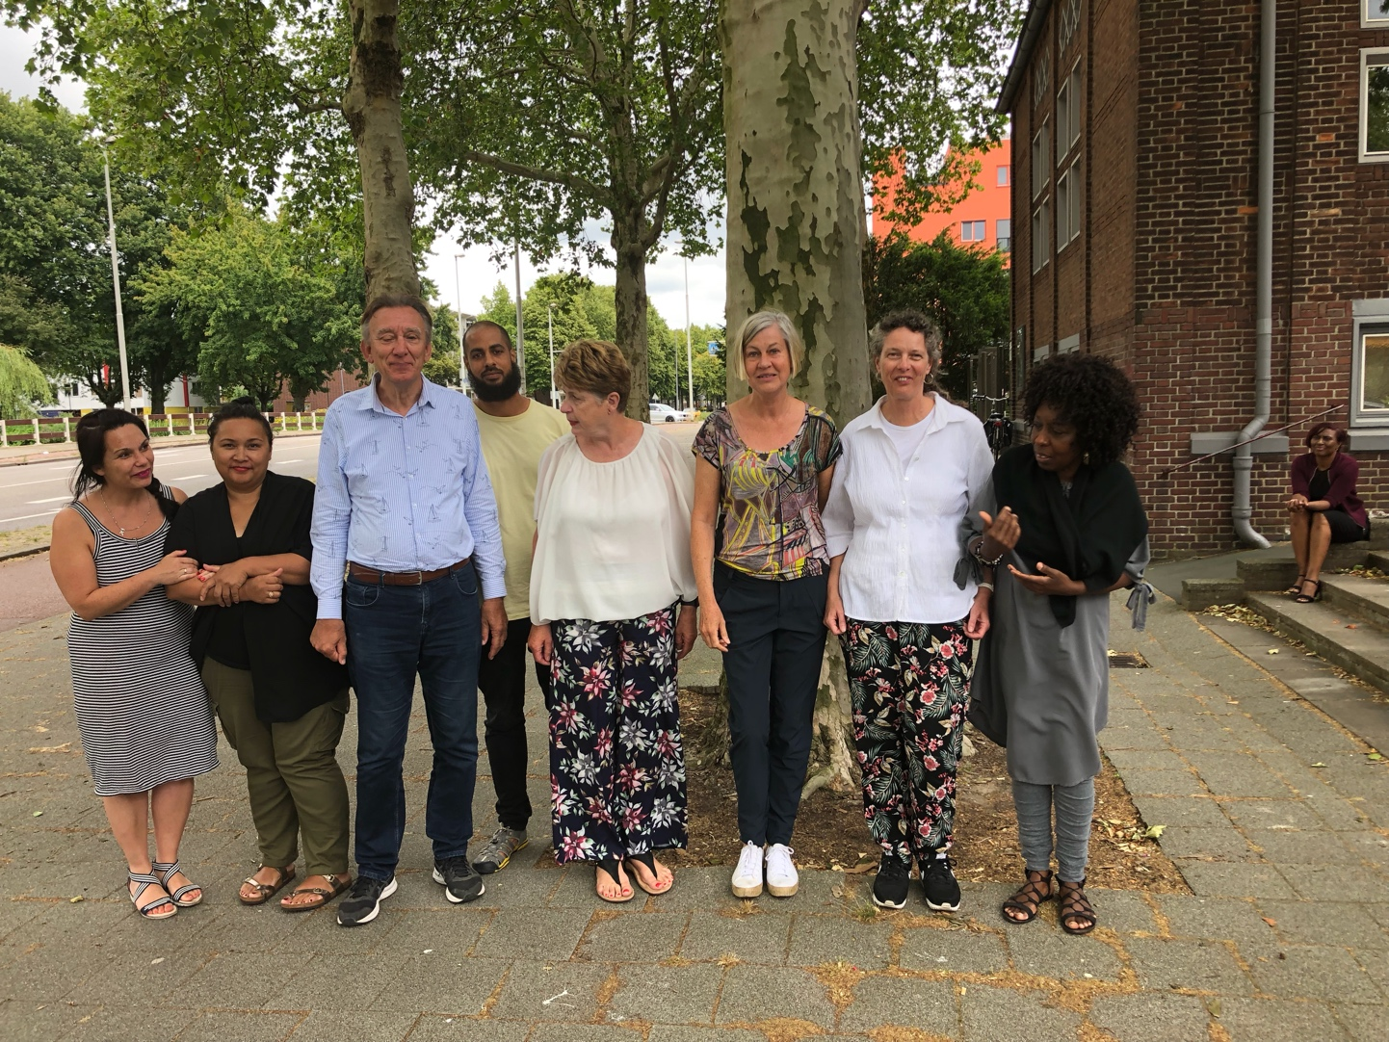
Ina, uit de paarse groep doet verslag van een goddelijke ontmoeting: Gesprek met een man die kritiek had op kerkmensen/ leiders van gemeenten in overspel etc. Hij had een oog probleem nog maar 30 % zicht en dat genas niet, netvliesloslating. Zijn baan staat op de tocht hierdoor. Geen goed contact met zijn baas. Hij leek opgesloten in zichzelf. Ik deelde de indruk dat hij teleurgesteld was in mensen, in christenen, wat hij beaamde. Had schade opgelopen hierdoor maar ook door andere mensen was hij benadeeld. Ik zei weet je teleurstelling gaat gepaard met kritiek en zelfmedelijden. Ik weet dat ook vanuit mijn eigen leven. Je kunt niet meer liefhebben. En je hebt er alleen zelf last van. De ander gaat gewoon door met leven en jij zit in een gevangenis. Weet je ,vergeving is de sleutel. En.... je kunt later als je voor God komt te staan niet zeggen, ja Jan deed dat en Pietje deed dat. We komen voor onszelf, God is rechter wij niet. Het raakte hem hij werd emotioneel. Hij zei "het is zelfs nog erger, ik wilde mijn chef wat aandoen. Ik vroeg hem wil je al die mensen vergeven dan word je vrij. Hij zei dat kan ik niet. Dat begrijp ik, maar wil je het,? dan vragen we Jezus om je te helpen. Hij wilde dat. Toen mochten we met hem bidden en heeft hij vergeving uitgesproken over de mensen die hem benadeeld hadden. Ook gevraagd of hij zijn teleurstelling wilde inleveren bij God en zijn kritiek en zelfmedelijden wilde belijden en vergeving ontvangen. Dat wilde hij en deed hij. Daarna gebeden voor vrijheid, vervulling met Gods Geest en genezing van zijn ziel. Ook voor zijn oog gebeden, hij ervoer verlichting en zei dit is een Goddelijke ontmoeting. Ja dat denk ik ook. Hij zei ook dat hij het Woord van God overdacht en dat hij bad voor zieken. Dit had hij een paar keer gedaan, zonder ze aan te raken en de mensen zijn genezen. Dat is geweldig, plan van God voor je leven?

We gingen verder, later kwamen we hem weer tegen want hij zat op een bankje waar wij in de buurt met mensen spraken. Hij zei, heb jij last van je nek? Ja, weleens vermoeid en zit een bobbel in mijn nek. Hij heeft er voor gebeden. En ging dat die avond nog een keer doen zei hij. hij bad zonder handoplegging, en bed dat die bobbel echt weg zou gaan. Dank je wel voor het gebed. Amen. Ik ontvang het.
Ezra uit dit team deelde nog op de UnitedHive app: Tijdens Swat Rotterdam hebben Jan en Iris de Here aangenomen, wij (Brenda en ik) hebben ook voor hun kunnen bidden en ze daardoor kunnen bemoedigen. Jan schreeuwde het uit met HALLELUJA ❤❤
Een vrouw houdt van aanbidding maar lang niet meer naar de kerk gegaan. vertelde haar dat bij Kom en Zie kerk mooie aanbidding is. Ze denkt nu na om weer terug te gaan naar de kerk. haar lievelingslied is Abba Vader U alleen. Ook nog gebeden en vooral leven uitgesproken over een man. Door zwaar auto ongeluk heeft hij beenletsel, hersenletsel en er psychoses aan overgehouden

Angela had, ook voor de eerste keer, de groene groep onder haar hoede.

Zij zegt: Gebeden voor Hans, een 75-jarige man. Hij vertelde al met één been in het graf te staan…
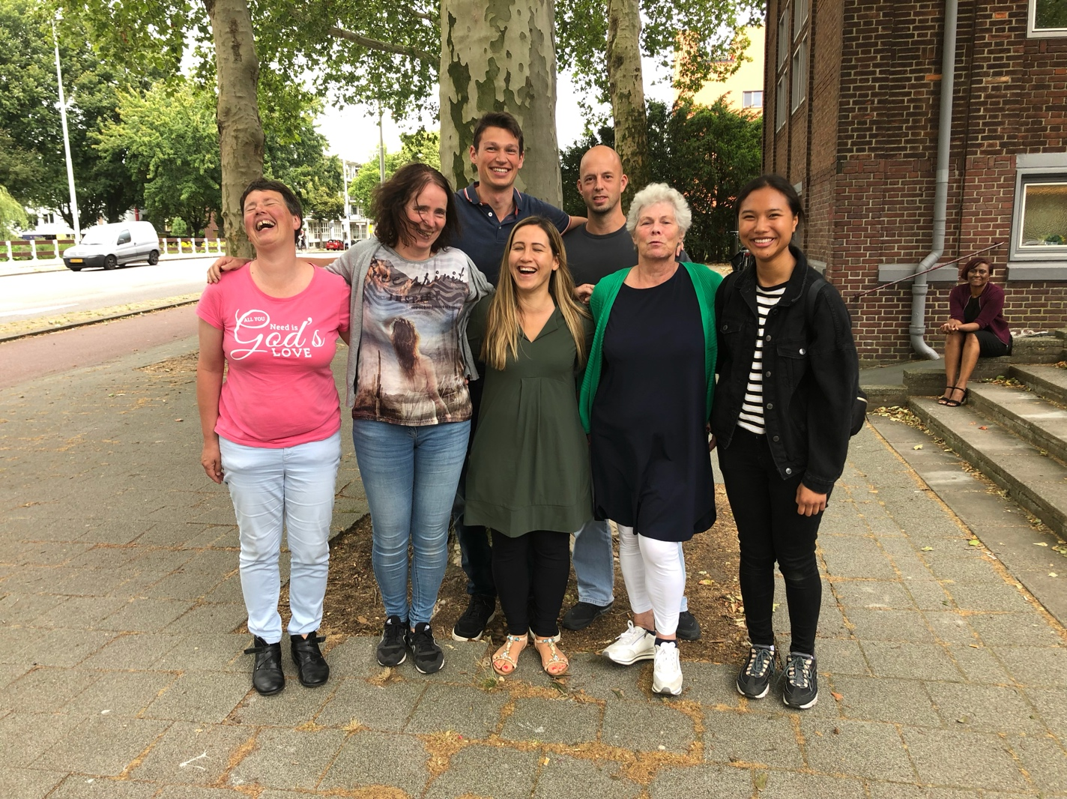
Een van zijn benen was 1/2 cm korter en na het gebed werden zijn beide benen gelijk. Hij aanvaardde Jezus als zijn Redder! Ook Elly stapte uit in geloof. Haar heup was al genezen bij de training ’s Ochtends en nu mocht ze een vrouw tot Jezus leiden. Die beloofde naar de gemeente te zullen komen. Arnt en Dirk waren helemaal uit Enschede met de trein gekomen en hadden Djella uitgenodigd uit Almere. Zij behoorden ook tot dit team: Arnt verslaat: Dirk was aan het bidden voor een vrouw haar beenlengteverschil en rugklachten, toen het was genezen vroegen we haar naar haar geloof. Ze geloofde in Jezus én Maria Magdalena. Hmmm... we gingen ook bidden voor haar astma, maar de Geest gaf me het idee dat het iets geestelijks was. We begonnen verschillende geesten te gebieden haar te verlaten, religieuze geesten en geesten van zwakte eruit! Na afloop van het bidden nam ze de zonnebril af en we zagen de tranen van haar wangen rollen. Ze vroeg herhaaldelijk: Wat moet ik doen? (Net als in het boek Handelingen) omdat ze de vraag maar bleef stellen zei ik: gooi al je beelden van Maria, Gabriel, Michael en je foto’s van Jezus weg.' Die hakte erin. Ze wilde ze in de kast stoppen ipv op de kast, we moedigden haar toch aan om ze definitief weg te doen. Dankbaar, geraakt en bekeerd liep ze weg.
Dera vertelde nog even, en passant bij het afscheid nemen dat ze ook 3 mensen tot de Heer had geleid….

Edwin en Johanna leiden de witte groep. Edwin laat weten via de app: Vandaag met 4 andere arbeiders de straat op geweest, woorden van bemoedig, gebeden, genezing van diverse pijnen en beenlengtes zijn in de Naam van Jezus uitgesproken. God is liefde❤🙏🙌
Toen we pas aan het opbouwen waren, was Angelica al vol vuur van start gegaan. Een man heeft ze aangesproken, en daar bleeft het volgens mij niet bij.
Ook met de beiden heren Jan en Pierre ging het later in de middag wel beter lopen, misschien was het werken met het script nog wat onwennig en aanvankelijk waren ze meer in hun eigen manier van benadering wat zekerder.
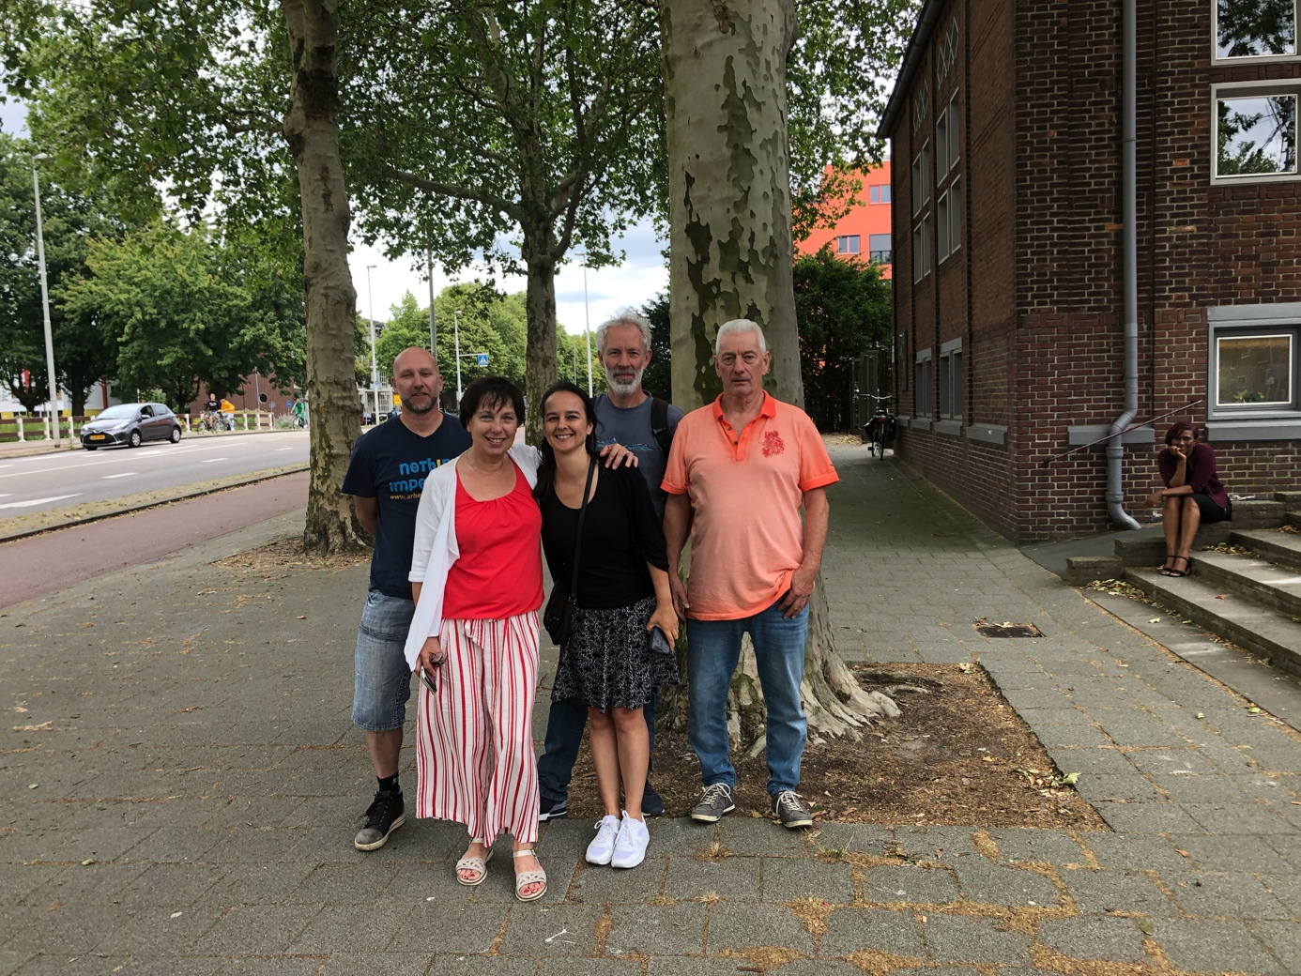
Ik had een fijn gesprek met Miguel welke met rugpijn wel eens te kampen had. Maar het nu niet had, toch was er een verlangen om meer te luisteren. Jan kwam erbij staan en had het script in handen en ik ben toen een paar stappen achteruit gegaan en vervolgens heeft Jan het overgenomen en ben ik op een afstandje gaan toe kijken. Zijn vrouw, (of zijn vriendin) was niet geïnteresseerd, maar had een fijn gesprek met Pierre..dus zaadje geplant.
Later kwam ik Remco (volgens mij een Surinaamse man) tegen, die wel wat pijnen had, maar ff verder moest. Hem aangeboden om dan later op de stoel te komen zitten en voor zich laten bidden. Hij kwam later en heeft zijn benen laten meten door Jan of Pierre. In ieder geval waren beiden heren bij hem. Diversen gesprekken gehad, openingen voor een volgende keer. Ook een vrouw gesproken uit Kaap Verdie die ik op mijn gebedslijstje mocht zetten. En een vrouw bij haar fiets die geen tijd had en boodschappen moest halen, zij was bekend met beenlengte verschil. Later kwam ik haar bij haar fiets weer tegen, .toen was Johanna in gesprek met haar en volgens mij heeft ze het reddingsgebed met haar gedaan. Daarna een moslim gezin gesproken die een dochter had die minder valide was, was in coma geweest. Hij had ook zijn nek gebroken gehad, en meende dat ik voor hem toen gebeden had, maar volgens mij is dat iemand anders geweest. Het was volgens hem 2 jaar geleden, dus ik kon het niet zijn geweest. In ieder geval was hij genezen, maar nam Jezus nog niet aan. Als laatste heb ik Dimitri ontmoet uit Bulgarije, rugpijn had hij maar benen waren gelijk, handen opgelegd op de plek en pijn bestraft in Jezus Naam en genezing uitgesproken. De pijn was weg! Hij had ook onderzoeken lopen m.b.t. zijn longen. Mij werd duidelijk gemaakt dat hij wat moest belijden en gevraagd om dit te doen naar God. Hand op de plek gehouden en ook geest uitgedreven. Hij begon te hoesten en spuugde een paar keer in het bosje ernaast. Later zagen we (Johanna en anderen) dat er bevrijding bij hem was. Hij was zelf christen en had Jezus al in zijn hart aangenomen.
Tot zo ver het verslag van mijn kant

Ikzelf ging met de rode groep op pad, wederom naast de Ali Baba supermarkt en voor het Kruidvat, in zeer goed gezelschap, Hans, Amanda en Jaap van Kom en Zie, de laatste dus de voorganger, en mijn schoondochter, die pas de avondschool van Royal Mission heeft afgerond, met haar studiegenote, Hanneke.
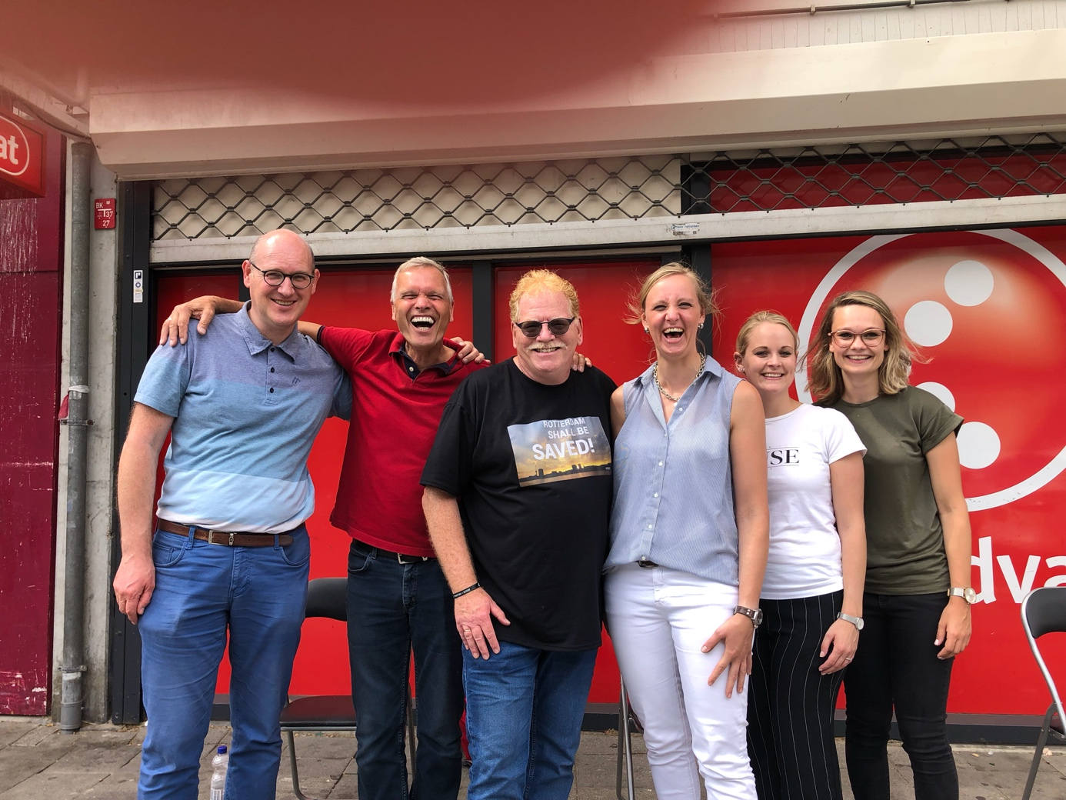
Het was minder druk dan normaal. Soms stonden we minuten lang zonder dat er iemand voorbij kwam. Toch mooie dingen beleefd. Zoals die van oorsprong Italiaanse jongen, vroeger naar de kerk [Kom en Zie] geweest maar afgedwaald en in zonde levend. Hij twijfelde of God hem nog wel zou willen hebben. Hem verzekerd dat dat zo was. Geen zonde is te groot om niet gewassen te worden door Jezus’ dood! Hij nam de Heer weer aan! Hij zou naar de kerk gaan, maar niet naar Kom en Zie… maar dat maakt niet uit. Irene vertelt dat ze een Hindoestaanse vrouw op de stoel die het heel bijzonder vond dat haar been aangroeide, maar toch bij haar afgoden wilde blijven, ze werd geraakt toen ze Irene hoorde zeggen dat de Here Jezus zoveel van haar houdt, tranen sprongen in haar ogen! Ik mocht een andere Hindoestaanse tot Jezus leiden, ondanks de haast die ze had vanwege de afspraak met de kapper. Jaap leidde een dakloze man tot de Heer en voorzag hem van twee overnachtingen. Ook Amanda liet zich niet onbetuigd. Ze was regelmatig, op afstand in gesprek met mensen. Er kwamen een Manon een rolstoel, geduwd door een vrouw voorbij. Ze reageerden op de banner, de man had drie versleten wervels, L3 t/m 5. Hij was al vaker in Lourdes geweest maar dat mocht niet baten. We mochten voor hem bidden. Irene nam de vrouw, Yvonne over en bad voor haar, ze had al 3 beroertes en tia’s gehad en daardoor diverse klachten. Irene bad voor haar en leide haar tot de Heer! Ondertussen Dresden wij hetzelfde bij Willibrord, zeg maar Wil. Nadat hij Jezus had aangenomen vroeg ik of hij uit de rolstoel wilde opstaan. Ja hoor, hand in hand liepen we, voetje voor voetje naar de bocht en weer terug. Hij voelde dat er verschil was. Kon nog niet de (avond) vierdaagse lopen maar er was verandering! We bidden dat het doorzet! Ondertussen hadden we ook veel plezier met elkaar. Dat het niet iets is voor iedereen bewees Hans. Hij voelde zich niet echt thuis, zag ook de benen niet aangroeien, kortom het was lastig. Maar de Here is gied. Er kwam een moslim familie voorbij. Hij heeft rugklachten, maar ik ga boodschappen doen, riep moeder en de man, ergens in de dertig zette zijn fiets neer en ging op de stoel zitten. Hij grapte wat, ik zal het je besparen, maar we waren ontspannen. Ik checkte zijn benen en was een aanmerkelijk verschil. Ik gebood dat ze gelijk kwamen in Jezus Naam en dat gebeurde, langzaam, maar zeker en zichtbaar! ‘Wat doe je joh? Riep hij uit, ‘waar staat die camera, doelend op Banana Spli. ‘Zie ik er uit als Frans Bauer?’, zei ik. ‘ nee, je ziet er beter uit’, grapte hij terug, zo ontspannen was de sfeer. Hij ging wat lopen en was zichtbaar verbaasd. Wat is dit, man, dit kàn niet.’ ‘Dat is nu Jezus, zei ik. ‘Wij geloven ook in Hem’ zei hij. Wel anders, zei ik weer.
Als mijn rugklachten wegblijven kom ik naar jullie kerk, beloofde hij, dus we gaan hem zien!
Ook Hanneke deed goed mee, ze had flinke vrijmoedigheid en sprak mensen aan.
Op het laatst liep het nog even storm. Een vrouw die vrijwilligerswerk doet in onze gemeente kwam langs. Ze is (nog) moslima. Op de stoel kwamen haar benen gelijk. Meteen moest haar zus, die aan de overkant stond er ook op. Ook daar gebeurde het en een vriendin, nicht, kinderen. Opmerkelijk was dat de ouderen wel open stonden, maar het jongere gedeelte echt vijandig was. Irene sprak met een van de meisjes. Ze zei dat ze haar geloof respecteerde, maar dat de Here Jezus heel veel van haar houdt. Toen werd ze zachter in haar gezicht. Ons team mocht 5 mensen bij Jezus brengen. Dankbaar gingen we weer naar de Boezemsingel
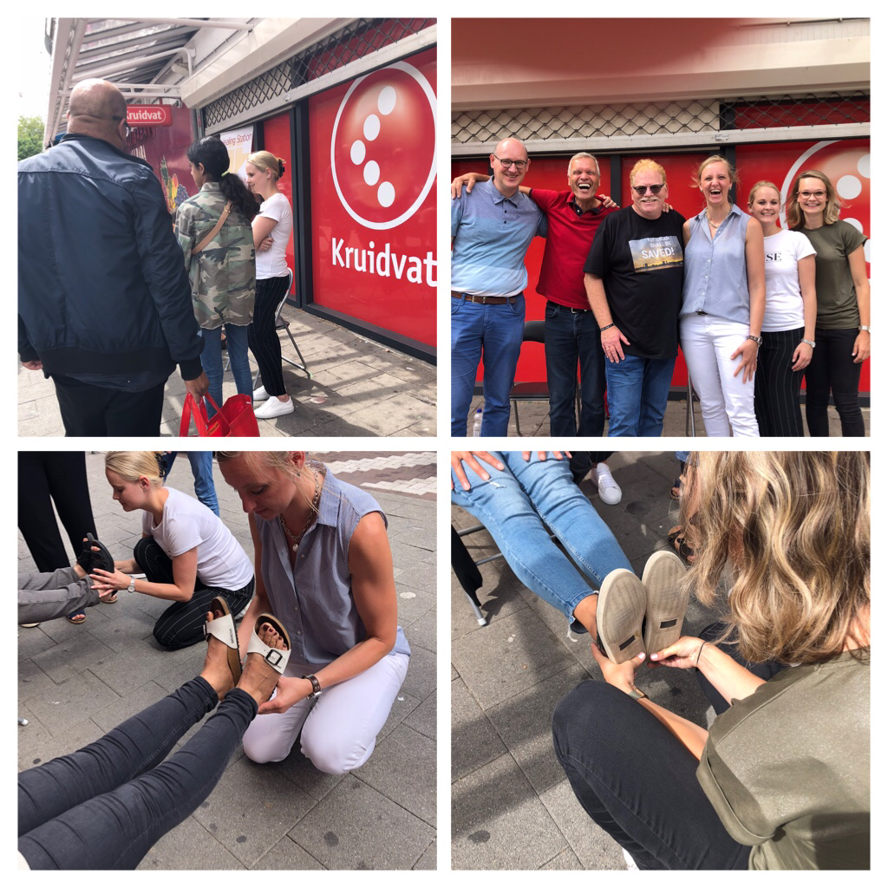

Weer in Kom en Zie aangekomen deelden we onze verhalen en getuigenissen en na gebed ging iedereen weer voldaan zijns weegs, na de nodige Hughs en afscheidswoorden. Velen zegden toe een volgende keer er weer bij te zullen zijn!
Arnt en Dirk zeiden dat deze manier, met die banner en zo, precies ws wat ze zochten. We zegenden hen met een rugzak met nazorg materiaal en een banner. Stoeltjes kopen ze zelf, €7,- bij de Kwantum. Gisteren hoorde ik dat 4 dames, Ezra, Ina, Brenda en Anita de intentie hebben om wekelijks op donderdagmiddag in Gorinchem de straat op te gaan. Ze komen volgende week een banner, rugzak en stoeltjes halen. SWAT Gorinchem is geboren! Er komt een uitnodiging van een gemeente uit Capelle om daar binnenkort een training te komen geven. Dus het gaat door

We zijn dankbaar voor de mensen die kwamen, dankbaar voor het faciliteren vanuit Kom en Zie, waar de geboorte van een team dat op regelmatige basis erop uitgaat, aanstaande is.
Dankbaar voor al die mensen, die de Here Jezus uitnodigden in hun hart!
Bid dat ze gehoor zullen geven om naar de of een gemeente te gaan. Dat de Kom en Zie visitekaartjes hun werk gaan doen, want Mijn huis moet vol zijn!

